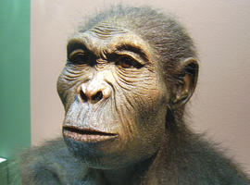
Proč se u předchůdců člověka vyvinula chůze po dvou?
Středa, 12.11.2014

Mgr. Marco Stella, Ph.D., Hrdličkovo muzeum člověka PřF UK
Problém, proč vlastně člověk chodí po dvou zadních končetinách (je takzvaně bipední), trápí antropology od nepaměti.
Jde o určující znak lidské vývojové linie. Pokud nějaká fosilie jeví známky toho, že se daný tvor pohyboval víceméně výlučně po dvou, bývá označen za „předka člověka“ nebo alespoň za jeho blízkého příbuzného. Mezi primáty (lidoopy, opicemi a poloopicemi) se jedná o typ chůze velmi neobvyklý. Jako výlučnou formu pohybu jej dnes z 200 druhů primátů používá pouze moderní člověk. Podmínky, kvůli kterým se bipedie u našich předků vyvinula, musely tedy být dosti výjimečné.
Veškerá přizpůsobení organismů (adaptace) jsou z hlediska evoluce účelná – přispívají k přežití a rozmnožení organismu. Platí to však jen pro určité konkrétní podmínky, ve kterých ona adaptace vznikla. Žádný znak není „lepší“ nebo „horší“, „výhodný“ či „nevýhodný“ sám o sobě. Nelze říci, že by kráčivá končetina byla obecně nějak lepší než ploutev nebo křídlo. Záleží vždy na tom, k čemu ji potřebujete.
Když se tedy ptáme, proč „je výhodné se vzpřimovat“, ptáme se zároveň na podmínky, v jakých předkové člověka žili a také na adaptace, které získali již dříve. Evoluce musí pracovat s tím, co má zrovna po ruce. To jsou právě ony předchozí adaptace, které mohou být i omezující a mohou být zdrojem různých nedokonalostí.
Není úplně pravda, že by chůze po zadních končetinách byla výlučně lidskou vlastností. Všichni lidoopi a také řada opic se po zadních dokáže pohybovat, jenom tak nečiní příliš často. Gorily takto chodí, když například potřebují přebrodit vodní plochu. Orangutani nebo šimpanzi zas chodí po zadních, pokud chtějí přemístit či ochránit cenný zdroj potravy a také když hrozí predátorovi či nepříteli (ve stoji na zadních vypadáte o moc větší než na všech čtyřech). Podobně hrozí také řada dalších zvířat, například medvědi.
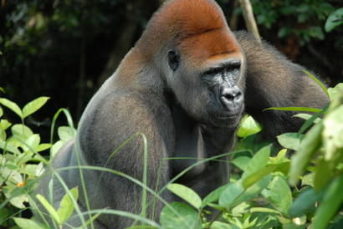
Důvody, proč chůzi či postoj na dvou zadních končetinách používají naši současní příbuzní, může leccos napovědět o tom, proč ji začali používat i naši předkové. Proč však právě u člověka a jeho předků dohnala evoluce bipedii do tak extrémní formy, že je jí podřízena doslova celá lidská kostra – od pozice velkého týlního otvoru v lebce přes dvakrát zakřivenou páteř, tvar pánve a napojení stehenní kosti až po neobvykle masivní kolenní kloub, který ve chvíli, kdy člověk kráčí, nese celou váhu těla?

I gorily se dokážou pohybovat po zadních, když to potřebují. Zdroj Wikimedia Commons, autor Pierre Fidenci, licence CC BY-SA 2.5.

Pro lidskou linii jde zřejmě navíc o znak do té míry původní, že o několik milionů let předchází zvětšování mozku. Otázka tedy zní: co bylo u předků člověka jinak než u předků dnešních lidoopů?
Teorie, která je zřejmě nejpopulárnější – a bohužel, jak se ukazuje, zoufale neplatná – souvisí s představou člověka jako lidoopa, jenž uváznul ve vysychajícím světě na východ od Velké příkopové propadliny v Africe. Zde se nacházely původní lesy, kde žili naši předkové. Chůze po dvou tak byla vykládána jako adaptace na otevřené prostředí s vysokou savanovou travou, kdy vzpřímený postoj umožňoval dříve zmerčit nebezpečí. Navíc vystavoval přímému slunci menší část těla než při chůzi po čtyřech, čímž pomáhal bránit přehřátí.
Tato krásná teorie má však řadu trhlin. Zásadní je, že nejstarší pozůstatky zřejmě bipedních hominidů (druhů nejblíže příbuzných člověku) nacházíme nikoliv na východ, ale na západ od Velké příkopové propadliny. Naši předchůdci se tedy vyvíjeli spíše v lesním prostředí, případně v mozaice otevřené savany, ostrůvků vyšší vegetace a zřejmě i vodních ploch.
Fosilní záznam našich raných předků je velmi řídký. Zaujetí paleoantropologů pro Velkou příkopovou propadlinu je kvůli hojnosti nálezů pochopitelné. Jenže zdejší scenérie zřejmě není ani tak přívětivým místem k životu, jako spíš místem, kde se dá rychle a snadno umřít a kde se pěkně dochovají vaše ostatky dalším generacím. Naopak ve vlhkém lesním prostředí bohužel dochází k fosilizaci jen výjimečně, a tak se celou pravdu možná nikdy nedozvíme. Každá další objevená fosilie může náš obraz o původu bipedie zcela překreslit.
Další, poměrně přesvědčivé vysvětlení chůze po dvou vychází z její energetické výhodnosti. Lidská chůze je údajně až o 75 % méně energeticky náročná, než je například pohyb šimpanzů po všech čtyřech.
Během starších čtvrtohor se africká krajina měnila a ostrovy lesa byly stále častěji odděleny otevřenými travnatými plochami. Úspornější pohyb po dvou tak mohl našim předkům poskytnout značnou výhodu při dlouhých přesunech a při pátrání po nerovnoměrně distribuovaných zdrojích potravy.
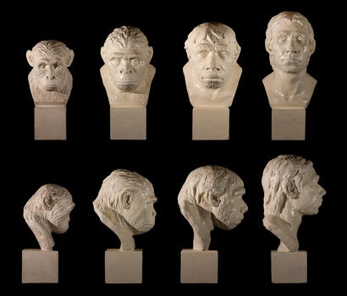
Chůzi dnešního typu a hlavně adekvátní tělesné proporce (dlouhé nohy, kratší horní končetiny) najdeme pravděpodobně až u Homo erectus před dvěma miliony let. Ovšem i méně líbivá kolébavá chůze nejstarších lidí mohla znamenat evoluční výhodu, na které se dalo dále stavět.
Skutečně „lidská“ chůze se zřejmě poprvé vyvinula u našeho předka druhu Homo erectus (zde druhý zleva). Série rekonstrukcí z Hrdličkova muzea člověka, foto Petr Jan Juračka.

Již Charles Darwin zastával poměrně oblíbenou teorii, že raní hominidé začali chodit po zadních, aby si uvolnili přední končetiny pro výrobu a používání nástrojů. Podle této představy měla být hlavním faktorem stimulujícím chůzi po dvou schopnost lidských rukou vytvářet zbraně a nástroje. Ty jsou pro jinak celkem křehkého a nechráněného člověka jistě značnou výhodou, nicméně teorie má opět jeden háček. První kamenné nástroje nacházíme ve fosilním záznamu před 2,5 miliony lety – o 3,5 či více milionů let později, než se objevila bipedie.
Na šikovnosti rukou coby tahounovi lidské evoluce však přesto může něco být. Za lidskou bipedií možná stojí (na poměry primátů) poměrně nezvyklý způsob rodinného života: život v páru čili monogamie. Jak se klima v Africe měnilo, stávalo se stále více sezonním. V proměnlivém prostředí bylo těžké nalézt potravu – tím spíše odchovat mládě, respektive vychovat dítě. Pro samotnou samici (ženu), která jinak zvládne péči o mládě u většiny primátů, se takový úkol stal takřka nemožným.
Bylo zapotřebí podpůrných osob, spjatých silnou vazbou s matkou i dítětem. Zde vznikl oboustranně výhodný vztah mezi samcem (nebo raným mužem – hranice je zde velmi tenká a nejasná) a samicí-ženou. Samec zásobuje svou vyvolenou a jejího potomka výměnou za to, že ona bude projevovat svou náklonnost pouze jemu.
Aby byl samec úspěšným zásobovačem, potřebuje šikovné ruce na přenášení potravy. I tak se tedy mohla vyvinout lidská bipedie. Navíc by přinášela výhody rovněž samicím-ženám. Přenášení pomalu se vyvíjejících a na odchování velmi nákladných mláďat-dětí na delší vzdálenosti by bylo bez bipedie a volných horních končetin jen těžko představitelné.
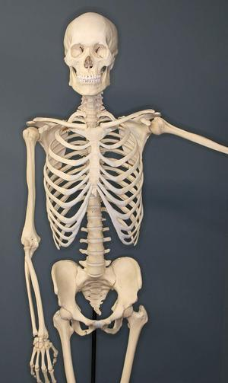
Celá lidská kostra je přizpůsobena pohybu po dvou končetinách. K naší smůle však ne úplně dokonale. Zdroj Wikimedia Commons, autor Sklmsta, licence CC0 1.0.
Otázka, proč bylo vzpřimování výhodné, je tedy komplikovaná, ošidná a nepanuje příliš shoda, jak na ni odpovědět. Jedná se každopádně o věc bytostně lidskou, tudíž zvláštní. A vzhledem k tomu, jak řídké jsou přímé důkazy, i nejednoznačnou.
Nemusíme nicméně pochybovat o tom, že chůze po dvou je evolučním produktem. Někteří vědci přirovnávají evoluci k domácímu kutilovi, který si za materiál bere to, co mu zrovna padne do ruky. Výsledky jeho práce pak mohou mít z konstrukčního hlediska daleko k dokonalosti. Bolí vás někdy záda? Poděkujte svému dávnému předkovi z doby před 6 miliony lety.
Bolest zad a další problémy spojené s namáháním opěrného a pohybového aparátu jsou nešťastným „vedlejším produktem“ vzpřímené chůze. Tím, že celá naše váha je nesena jen dvěma spodními končetinami, dochází k nadměrnému zatěžování křížové oblasti páteře, občas k vyhřeznutí meziobratlových plotének nebo zborcení klenby chodidla a zejména u starších lidí k onemocněním kyčelního či kolenního kloubu. Šest milionů let je prostě krátká doba na to, aby proces evoluce vytvořil něco alespoň se blížícího optimu.
Logika evoluce se navíc neřídí logikou pohledu jedince. Pokud evoluční výhody bipedie převáží nad jejími občasnými nevýhodami, bude se v populaci šířit. Vaše bolavá záda tedy evoluci netrápí. Pokud se ptáme, proč je chůze po dvou tak výhodná, odpověď zní – pro jednotlivce zas tak výhodná být nemusí, ale pro člověka jako druh (respektive pro všechny druhy člověka a jeho blízké dvojnohé příbuzné) měla klíčový význam. Bez ní by lidé nikdy nebyli lidmi.
Chcete se o evoluci a anatomii člověka dozvědět víc? Navštivte Hrdličkovo muzeum člověka na Přírodovědecké fakultě UK v Praze!
Ilustrační foto nahoře: Rekonstrukce podoby člověka zručného (Homo habilis). Tento druh žil zhruba před 2,3–1,4 miliony lety. Zdroj Wikimedia Commons, autor Lillyundfreya, licence CC BY-SA 3.0.

